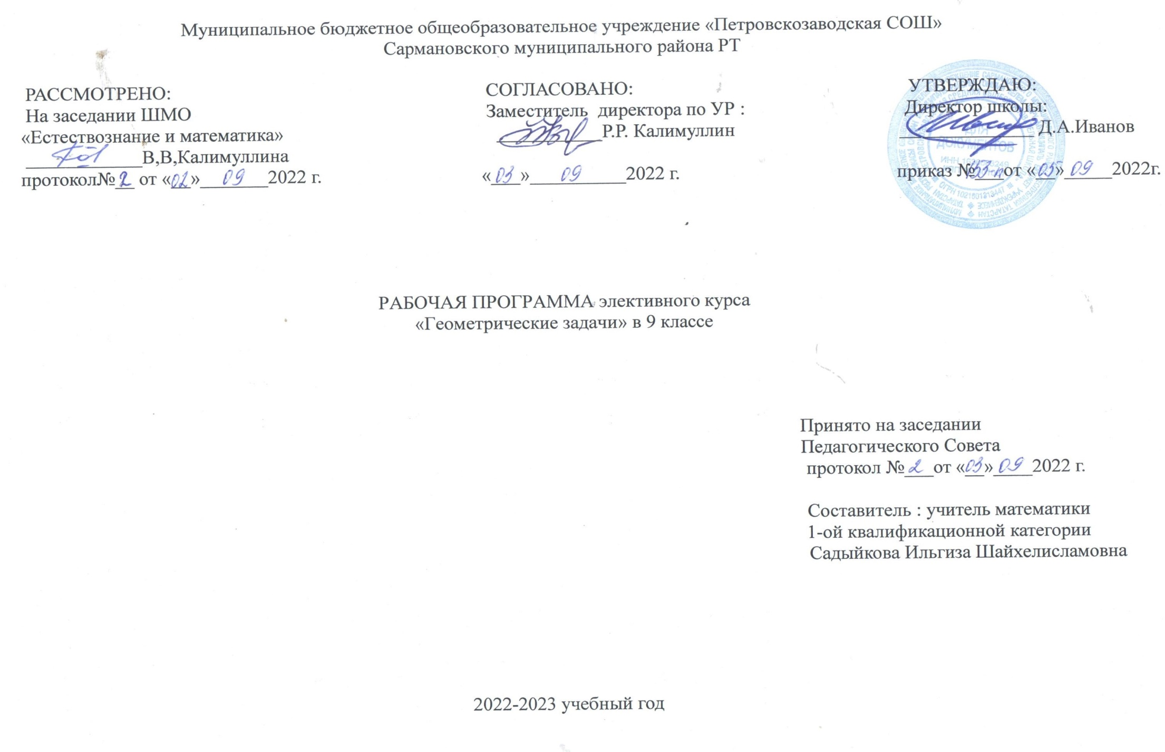
Пояснительная записка

Настоящая рабочая программа элективного курса по геометрии для 9 класса основной общеобразовательной школы разработана в соответствии с основными положениями Федерального государственного образовательного стандарта основного общего образования, требованиями Основной образовательной программы основного общего образования МБОУ «Петровскозаводская СОШ», с учебным планом МБОУ «Петровскозаводская СОШ», (рассмотрен и утвержден на заседании педагогического совета 21.06.2019г.(протокол № 12 от 21.06.2019г.) и ориентирована на работу по учебно-методическому комплекту:
-Программа общеобразовательных учреждений по геометрии 7–9 классы, к учебному комплексу для 7-9 классов (авторы Анатасян Л.С., Бутузов В.Ф., Кадомцев С.Б., Прасолов В.В., составитель Бурмистрова Т.А.,м.: Просвещение. 2014.),
Учебник-Атанасян Л. С., Бутузов В.Ф., Кадомцев С.Б., Позняк Э.Г., Юдина И.И. Геометрия. 7-9 кл.: учебник. М.: Просвещение,2019.
Рабочая программа элективного курса «Геометрические задачи» рассчитан на 1 ч в неделю (34 ч в год).

Планируемые результаты освоения учебного предмета
Изучение курса обеспечивает следующие результаты освоения основной образовательной программы:
Личностные:
-Независимость и критичность мышления;
-Воля и настойчивость в достижении цели.
-Готовность и способность обучающихся к саморазвитию и самообразованию на основе мотивации к обучению и познанию; готовность и способность осознанному выбору и построению дальнейшей индивидуальной траектории образования на базе ориентировки в мире профессий и профессиональ-ных предпочтений, с учетом устойчивых познавательных интересов.
-Сформированность ответственного отношения к учению; уважительного отношения к труду.
-Сформированность целостного мировоззрения, соответствующего современному уровню развития науки и общественной практики, учитывающего социальное, культурное, языковое, духовное многообразие современного мира.
-Осознанное, уважительное и доброжелательное отношение к другому человеку, его мнению, мировоззрению, культуре, языку, вере, гражданской позиции. Готовность и способность вести диалог с другими людьми и достигать в нем взаимопонимания (идентификация себя как полноправного субъекта общения, готовность к конструированию образа партнера по диалогу, готовность к конструированию образа допустимых способов диалога, готовность к конструированию процесса диалога как конвенционирования интересов, процедур, готовность и способность к ведению переговоров).
-Освоенность социальных норм, правил поведения, ролей и форм социальной жизни в группах и сообществах.
-Сформированность ценности здорового и безопасного образа жизни.
-Развитость эстетического сознания через освоение художественного наследия народов России и мира, творческой деятельности эстетического характера (способность понимать художественные произведения; эстетическое, эмоционально-ценностное видение окружающего мира; способность
к эмоционально-ценностному освоению мира, самовыражению и ориентации в художественном и нравственном пространстве культуры; уважение к истории культуры своего Отечества, выраженной в том числе в понимании красоты человека; потребность в общении с художественными произведениями, сформированность активного отношения к традициям художественной культуры как смысловой, эстетической и личностно-значи-
мой ценности).
Метапредметные:
Регулятивные УУД:
-Самостоятельно обнаруживать и формулировать учебную проблему, определять цель УД;
-Выдвигать версии решения проблемы, осознавать (и интерпретировать в случае необходимости) конечный результат, выбирать средства достижения цели из предложенных, а также искать их самостоятельно;
-Составлять (индивидуально или в группе) план решения проблемы (выполнение проекта);
-Разрабатывать простейшие алгоритмы на материале выполнения действий с натуральными числами, обыкновенными и десятичными дробями, положительными и отрицательными числами;
-Сверять, работая по плану, свои действия с целью и при необходимости исправлять ошибки самостоятельно (в том числе и корректировать план);
-Совершенствовать в диалоге с учителем самостоятельно выбранные критерии оценки.
В 9 классе на уроках геометрии, как и на всех предметах, будет продолжена работа по развитию основ читательской компетенции. Обучающиеся овладеют чтением как средством осуществления своих дальнейших планов: продолжения образования и самообразования, осознанного планирования своего актуального и перспективного круга чтения.
Познавательные УУД:
-Формировать представление о математической науке как сфере человеческой деятельности, о ее значимости в развитии цивилизации;
-Проводить наблюдение и эксперимент под руководством учителя;
-Осуществлять расширенный поиск информации с использованием ресурсов библиотек и Интернета;
-Определять возможные источники необходимых сведений, анализировать найденную информацию и оценивать ее достоверность
-Использовать компьютерные и коммуникационные технологии для достижения своих целей;
-Создавать и преобразовывать модели и схемы для решения задач;
-Осуществлять выбор наиболее эффективных способов решения задач в зависимости от конкретных условий;
-Анализировать, сравнивать, классифицировать и обобщать факты и явления;
-Давать определения понятиям.
-Анализировать, сравнивать, классифицировать и обобщать факты и явления;
-Осуществлять сравнение и классификацию, самостоятельно выбирая основания и критерии для указанных логических операций; строить классификацию путём дихотомического деления (на основе отрицания);
-Строить логически обоснованное рассуждение, включающее установление причинно- следственных связей;
-Уметь определять возможные источники необходимых сведений, производить поиск информации, анализировать и оценивать её достоверность;
-Понимая позицию другого человека, различать в его речи или созданных им текстах: мнение (точку зрения), доказательство (аргументы), факты; гипотезы, аксиомы, теории. Для этого самостоятельно использовать различные виды чтения (изучающее, просмотровое, ознакомительное, поисковое), приёмы слушания;
-Самому создавать источники информации разного типа и для разных аудиторий, соблюдать информационную гигиену и правила информационной безопасности;
-Уметь использовать компьютерные и коммуникационные технологии как инструмент для достижения своих целей. Уметь выбирать адекватные задаче инструментальные программно- аппаратные средства и сервисы.
Средством формирования познавательных УУД служит учебный материал.
Коммуникативные УУД:
-Самостоятельно организовывать учебное взаимодействие в группе (определять общие цели, договариваться друг с другом и т.д.);
-В дискуссии уметь выдвинуть аргументы и контраргументы;
-Учиться критично относится к своему мнению, с достоинством признавать ошибочность своего мнения и корректировать его;
-Понимая позицию другого, различать в его речи: мнение (точку зрения), доказательство (аргументы), факты (гипотезы, аксиомы, теории);
-Уметь взглянуть на ситуацию с иной позиции и договариваться с людьми иных позиций.
-Отстаивая свою точку зрения, приводить аргументы, подтверждая их фактами;
учиться выполнять различные роли в группе (лидера, исполнителя, критика).Средством формирования коммуникативных действий служат технология проблемного диалога (побуждающий и подводящий диалог), технология продуктивного чтения и организация работы в малых группах.
Предметные:
-Формирование представлений о геометрии как о методе познания действительности, позволяющем описывать и изучать реальные процессы и явления;
-Развитие умений работать с учебным математическим текстом (анализировать, извлекать необходимую информацию), точно и грамотно выражать свои мысли с применением математической терминологии и символики, проводить классификации, логические обоснования, доказательства математических утверждений;
-Овладение геометрическим языком; развитие умения использовать его для описания предметов окружающего мира; развитие пространственных представлений, изобразительных умений, навыков геометрических построений;
-Формирование систематических знаний о плоских фигурах и их свойствах, представлений о простейших пространственных телах; развитие умений моделирования реальных ситуаций на языке геометрии, исследования построенной модели с использованием геометрических
понятий.
-Развитие умений применять изученные понятия, результаты, методы для решения задач практического характера и задач из смежных дисциплин с использованием при необходимости справочных материалов, компьютера, пользоваться оценкой и прикидкой при практических расчётах;
-Формирование информационной и алгоритмической культуры; формирование представления о компьютере как универсальном устройстве обработки информации; развитие основных навыков и умений использования компьютерных устройств;
- Использовать при решении геометрических задач, их обосновании и проверке найденного решения знания;
- Изображать и обозначать, распознавать на чертежах выпуклые и невыпуклые многоугольники и их элементы, внешние углы многоугольника;
формулировать и объяснять определения выпуклых и невыпуклых многоугольников и их элементов;
формулировать и доказывать утверждения о сумме внешних и внутренних углов выпуклого многоугольника;
-Формулировать определения параллелограмма, трапеции, прямоугольной и равнобедренной трапеции и ее элементов, прямоугольника, ромба, квадрата;
-Изображать и обозначать, распознавать на чертежах прямоугольник, ромб, квадрат
Формулировать и доказывать свойства и признаки параллелограмм, прямоугольной и равнобедренной трапеции, прямоугольника, ромба, квадрата;
-Распознавать фигуры, обладающие осевой и центральной симметрией.
-Использовать теорему Фалеса при решении задач практического содержания и построении чертежей;
-Описывать ситуацию, изображенную на рисунке, соотносить чертеж и текст;
-Иллюстрировать и объяснять основные свойства площади, понятие равновеликости и равносоставленности;
-Применять при решении задач на вычисления и доказательство основные свойства площадей, понятия равновеликости и равносоставленности, алгебраический аппарат;
-Выводить площади треугольника: традиционную и формулу Герона,площадь прямоугольного треугольника;
-Применять при решении задач на вычисления и доказательство формулы площадей параллелограмма и треугольника, трапеции, ромба;
– Вычислять площади фигур с помощью непосредственного использования формул площадей параллелограмма и треугольника, трапеции, ромба;
-Находить катет и гипотенузу в прямоугольном треугольнике по теореме Пифагора;
-Объяснять понятия: подобия, коэффициента подобия, подобных треугольников, пропорциональных отрезков;
-Изображать и обозначать, распознавать на чертежах подобные треугольники, средние линии треугольников, выделять в конфигурации, данной в условии задачи подобные треугольники, средние линии треугольников,
-Формулировать и иллюстрировать, доказывать теорему об отношении площадей подобных треугольников и признаки подобия треугольников;
-Применять при решении задач на вычисления и доказательство теорему о средней линии треугольника, понятие пропорциональных отрезков,свойство биссектрисы угла треугольника;
-Формулировать и иллюстрировать, доказывать теорему о пропорциональных отрезках в прямоугольном треугольнике,теорему о точке пересечения медиан треугольника;
-Объяснять тригонометрические термины «синус», «косинус», «тангенс», оперировать начальными понятиями тригонометрии;
-Решать прямоугольные треугольники;
-Изображать и обозначать, распознавать на чертежах вписанные и описанные окружности, касательные к окружности, центральные и вписанные углы;
-Выделять в конфигурации вписанные и описанные окружности, касательные к окружности, центральные и вписанные углы;
-Формулировать и иллюстрировать определения вписанных и описанных окружностей, касательной к окружности, центральных и вписанных углов;
-Формулировать и иллюстрировать, доказывать теорему о признаке и свойстве касательной к окружности;
-Формулировать и иллюстрировать, доказывать теорему о вписанном угле, следствия из этой теоремы;
-Формулировать и иллюстрировать, доказывать теорему о свойстве отрезков касательных, проведенных из одной точки, о свойстве отрезков пересекающихся хорд, теорему о вписанных в треугольник и описанных около треугольника окружностях и следствия из них, теорему о свойствах вписанных в окружность и описанных около окружности многоугольниках;
-Устанавливать взаимное расположение прямой и окружности;
-Применять при решении задач на вычисление и доказательство:теоремы о вписанном угле, следствия из этой теоремы, теоремы о свойстве касательной к окружности, о свойстве отрезков касательных, проведенных из одной точки, о свойстве отрезков пересекающихся хорд- Применять свойства смежных и вертикальных углов при решении задач;
-Распознавать геометрические фигуры на плоскости, различать их взаимное расположение, изображать геометрические фигуры;
-Находить решения жизненных (компетентностных) задач, в которых используются математические средства;
-Создавать продукт (результат проектной деятельности), для изучения и описания которого используются математические средства;
-Научиться использовать приёмы, рационализирующие вычисления, приобрести привычку контролировать ход решения, выбирая подходящий для ситуации способа.

Содержание элективного курса «Геометрические задачи »

№ | Тема | Содержание | Коли  чество часов
1 | Треугольники | Прямоугольный треугольник.Основные понятия и свойства. Прямоугольный треугольник. Основные понятия и свойства. Метрические соотношения в прямоугольном треугольнике. Свойства проекций катетов. Метрические соотношения в произвольном треугольнике. Свойства медиан, биссектрис, высот.Теоремы о площадях треугольника. | 6
2 | Четырёхугольники | Параллелограмм. Метрические соотношения в четырехугольниках. Свойство произвольного четырехугольника, связанное с параллелограммом. Теоремы о площадях четырехугольников. Свойство биссектрисы параллелограмма и трапеции. Свойства трапеции. Применение свойств четырехугольников при решении практических задач. Свойства квадрата, прямоугольника и ромба.  Соотношения между сторонами и углами треугольника. Скалярное произведение векторов  Синус, косинус и тангенс угла. Теоремы синусов и косинусов. Решение треугольников. Соотношения между сторонами и углами треугольника. Скалярное произведение векторов и его применение в геометрических задачах. | 6
3 | Окружности | Окружности. Свойства касательных, хорд и секущих  Правильные многоугольники. Окружности: описанная около правильного многоугольника и вписанная в него. Построение правильных многоугольников. Длина окружности и площадь круга. | 4
4 | Треугольники и окружности | Окружности, вписанные и описанные около треугольников. Окружности,вписанные и описанные около прямоугольных треугольников | 3
5 | Четырёхугольники иокружность | Четырехугольники,вписанные и описанные около окружности. Площади четырехугольников, вписанных и описанных около окружностей. | 4
6 | Площади. | Площади треугольника, параллелограмма, трапеции, ромба. Формула Герона. Равновеликие многоугольники. Применение формул площадей при решении практических задач. Решение задач повышенной сложности. Теорема Пифагора.Применение теоремы Пифагора при решении практических задач | 4
7 | Применение подобия к решению задач на местности | Решение задач на использование признаков подобия треугольников и пропорциональность отрезков в прямоугольном треугольнике. Используя подобие треугольников, решение задач по вычислению высоты предмета, определению расстояний на местности. Решение поставленных практических задач на выбранной местности, различными способами. Оформление отчета о проделанной практической работе. | 4
8 | Клеточная геометрия | Решение задач на нахождение площадей и элементов многоугольников,окружностей и расстояние от точки до прямой на координатной плоскости. | 2
9 | Итоговое занятие.(1час) | Повторение:окружности, четырехугольники, треугольники | 1
 |  | итого | 34

Тематическое планирование
№ | план | факт | Тема урока
Треугольники. (5 часов)
1/1 |  |  | Прямоугольный треугольник.Основные понятия и свойства.
2/2 |  |  | Метрические соотношения в прямоугольном треугольнике. Свойства проекций  катетов.
3/3 |  |  | Метрические соотношения в произвольном треугольнике.
4/4 |  |  | Свойства медиан, биссектрис, высот.
5/5 |  |  | Применение теоремы о площадях треугольника в решении задач.
Четырёхугольники. (6 часов.)
6/1 |  |  | Параллелограмм. Метрические соотношения в четырехугольниках. Свойство  произвольного четырехугольника, связанное с параллелограммом.
7/2 |  |  | Теоремы о площадях четырехугольников.
8/3 |  |  | Трапеция. Свойства трапеции.
9/4 |  |  | Свойство биссектрисы параллелограмма и трапеции.
10/5 |  |  | Применение свойств четырехугольников при решении практических задач.
11/6 |  |  | Свойства квадрата, прямоугольника,ромба.Решение задач.
Соотношения между сторонами и углами треугольника. Скалярное произведение векторов (4часа)
12/1 |  |  | Синус, косинус и тангенс угла.
13/2 |  |  | Применение Теоремы синусов и косинусов в решении задач.
14/3 |  |  | Соотношения между сторонами и углами треугольника.
15/4 |  |  | Скалярное произведение векторов и его применение в геометрических задачах
Окружности. (4 часа)
16/1 |  |  | Окружности. Свойства касательных, хорд и секущих
17/2 |  |  | Окружности: описанная около правильного многоугольника и вписанная в него.
18/3 |  |  | Окружности: описанная около правильного многоугольника и вписанная в него.
19/4 |  |  | Длина окружности и площадь круга.
Треугольники и окружности. (3 часа)
 |  |  | Окружности, вписанные и описанные около треугольников.
21/2 |  |  | Окружности,вписанные и описанные около прямоугольных треугольников
22/3 |  |  | Окружности, вписанные и описанные около треугольников.  Окружности,вписанные и описанные около прямоугольных треугольников
Четырёхугольники и окружность.(2 часа)
23/1 |  |  | Четырехугольники,вписанные и описанные около окружности.
24/2 |  |  | Площади четырехугольников, вписанных и описанных около окружностей.
Площади (3 часа)
25/1 |  |  | Площади треугольника, параллелограмма, трапеции, ромба. Формула Герона.
26/2 |  |  | Равновеликие многоугольники. Применение формул площадей при решении  практических задач.
27/3 |  |  | Теорема Пифагора.Применение теоремы Пифагора при решении практических  задач.
Применение подобия к решению задач на местности (4 часа)
28/1 |  |  | Решение задач на использование признаков подобия треугольников и  пропорциональность отрезков в прямоугольном треугольнике.
29/2 |  |  | Используя подобие треугольников, решение задач по вычислению высоты предмета, определению расстояний на местности.
30/3 |  |  | Решение поставленных практических задач на выбранной местности, различными способами.
31/4 |  |  | Сравнение высот объектов через подобие фигур.
Клеточная геометрия.(2 часа).
32/1 |  |  | Решение задач на нахождение площадей и элементов  многоугольников,окружностей и расстояние от точки до прямой на координатной плоскости.
33/2 |  |  | Решение задач на нахождение площадей и элементов  многоугольников,окружностей и расстояние от точки до прямой на координатной плоскости.
Резерв -повторение
34 |  |  | Повторение
Итого 34 часа

Перечень учебно-методического обеспечения .Список литературы:
Учебник-Атанасян Л. С., Бутузов В.Ф., Кадомцев С.Б., Позняк Э.Г., Юдина И.И. Геометрия. 7-9 кл.: учебник. М.: Просвещение,2014. Учебные пособия –
-Зив Б. Г., Мейлер В. М. Дидактические материалы по геометрии за 9 класс. – М.: Просвещение, 2015.
-Бутузов В.Ф. Изучение геометрии в 7-9 классах: методические рекомендации: книга для учителя . М.: Просвещение, 2014.

.

